“越穷越光荣”是“四人帮”说的吗？
一直以来，“越穷越光荣”是文革的“罪证之一，”被认为是“四人帮”的反动思想大加批判、鞭笞。那么，“四人帮”或者中央提出过“越穷越光荣”吗？
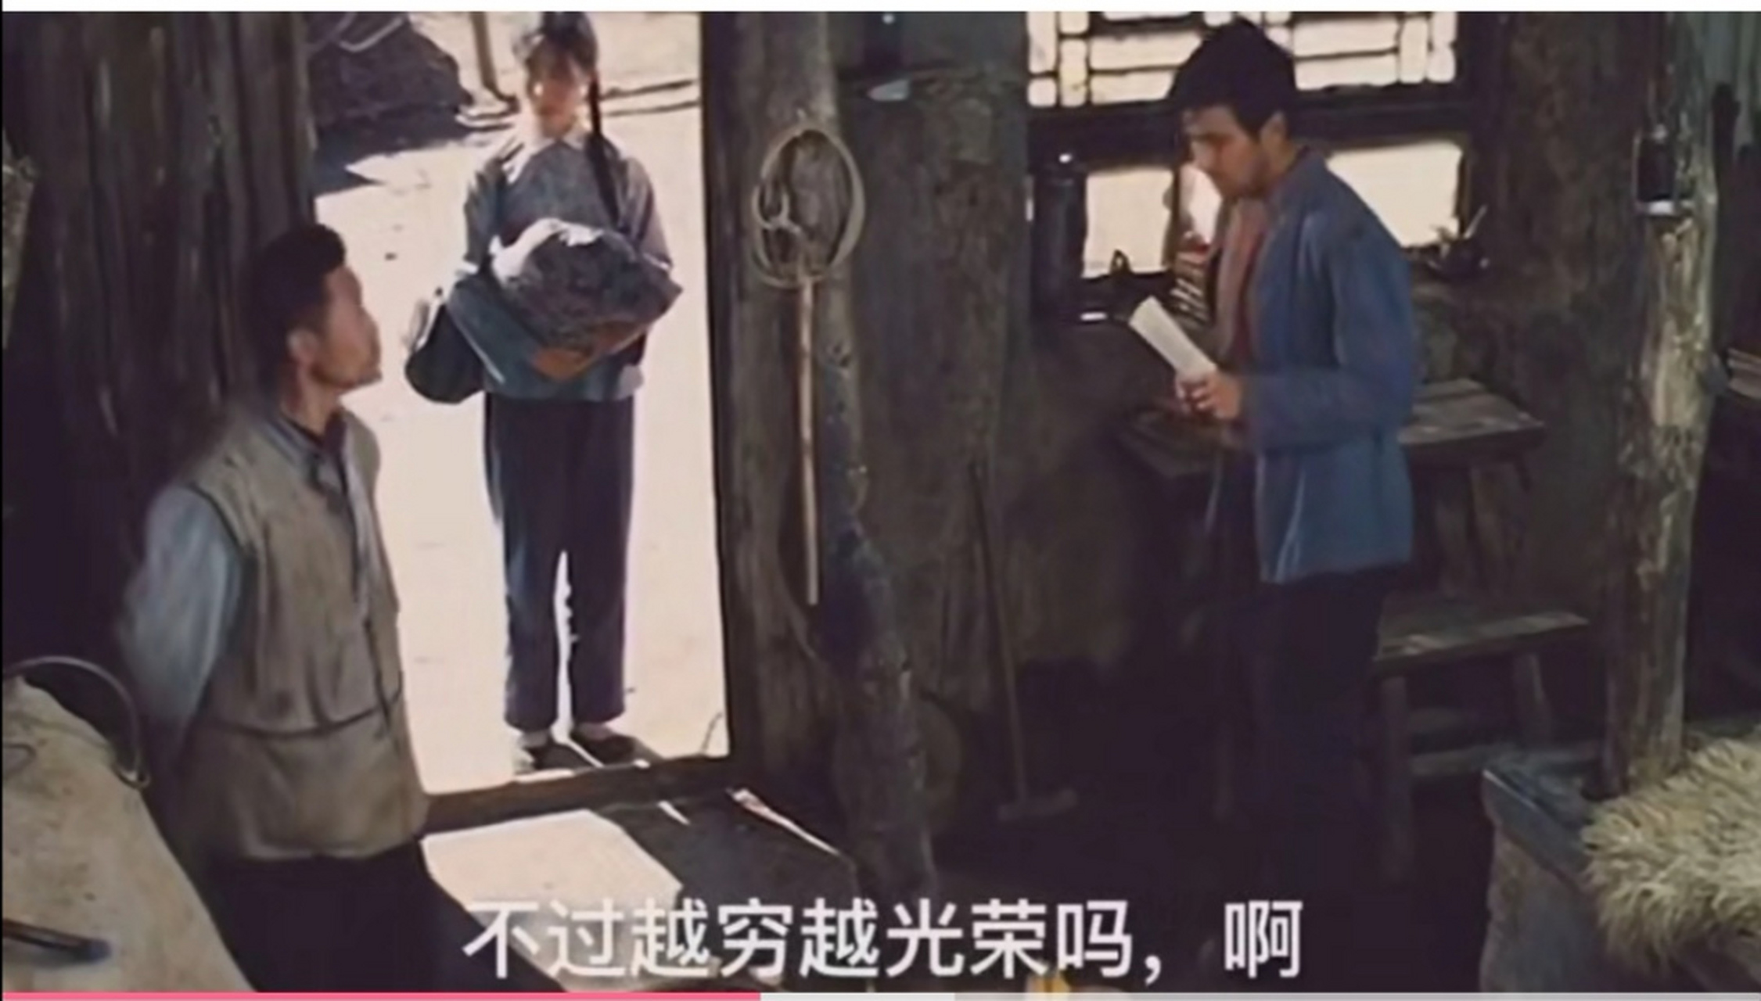
为此，笔者检索了人民日报从创刊的1946年5月15日到2003年所有的内容，并检索了《毛泽东年谱》。
如果“四人帮：提过“越穷越光荣”的政治口号，在人民日报一定会有报道。如果提出过，人民日报没有报道过，那就是政治错误。
一、以“越穷越光荣”为关键字在人民日报数据库检索如下：
共检索到17条新闻报道，在“四人帮”被“粉碎”之前，人民日报没有过任何关于“越穷越光荣”的报道。
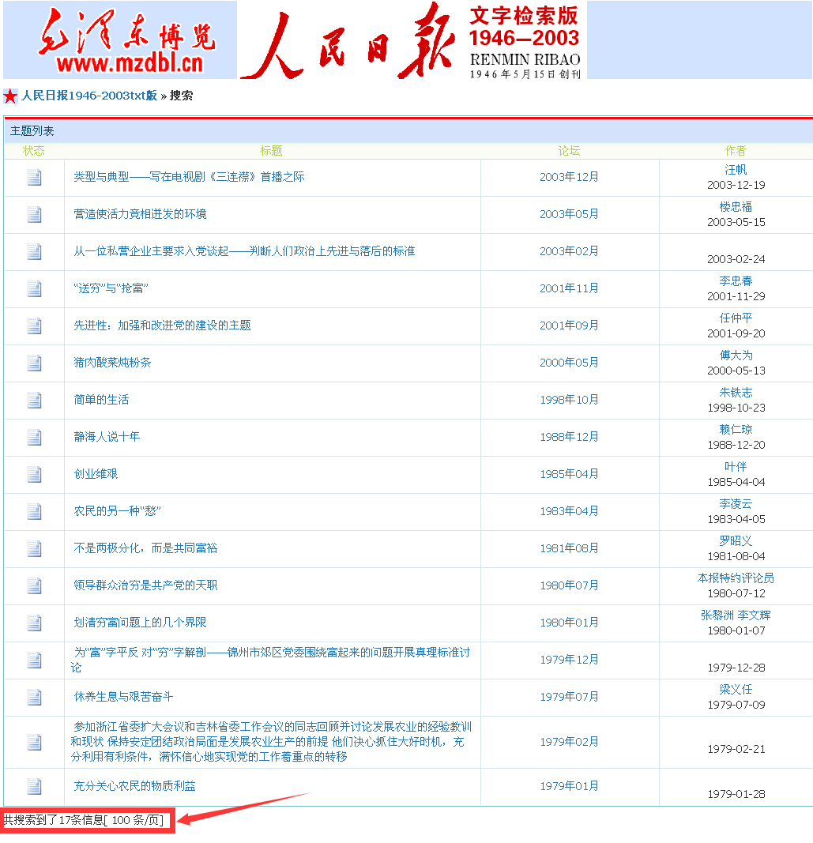
最早的报道是1979年1月28日第1版的社论《充分关心农民的物质利益》，这篇文章内容截图如下：
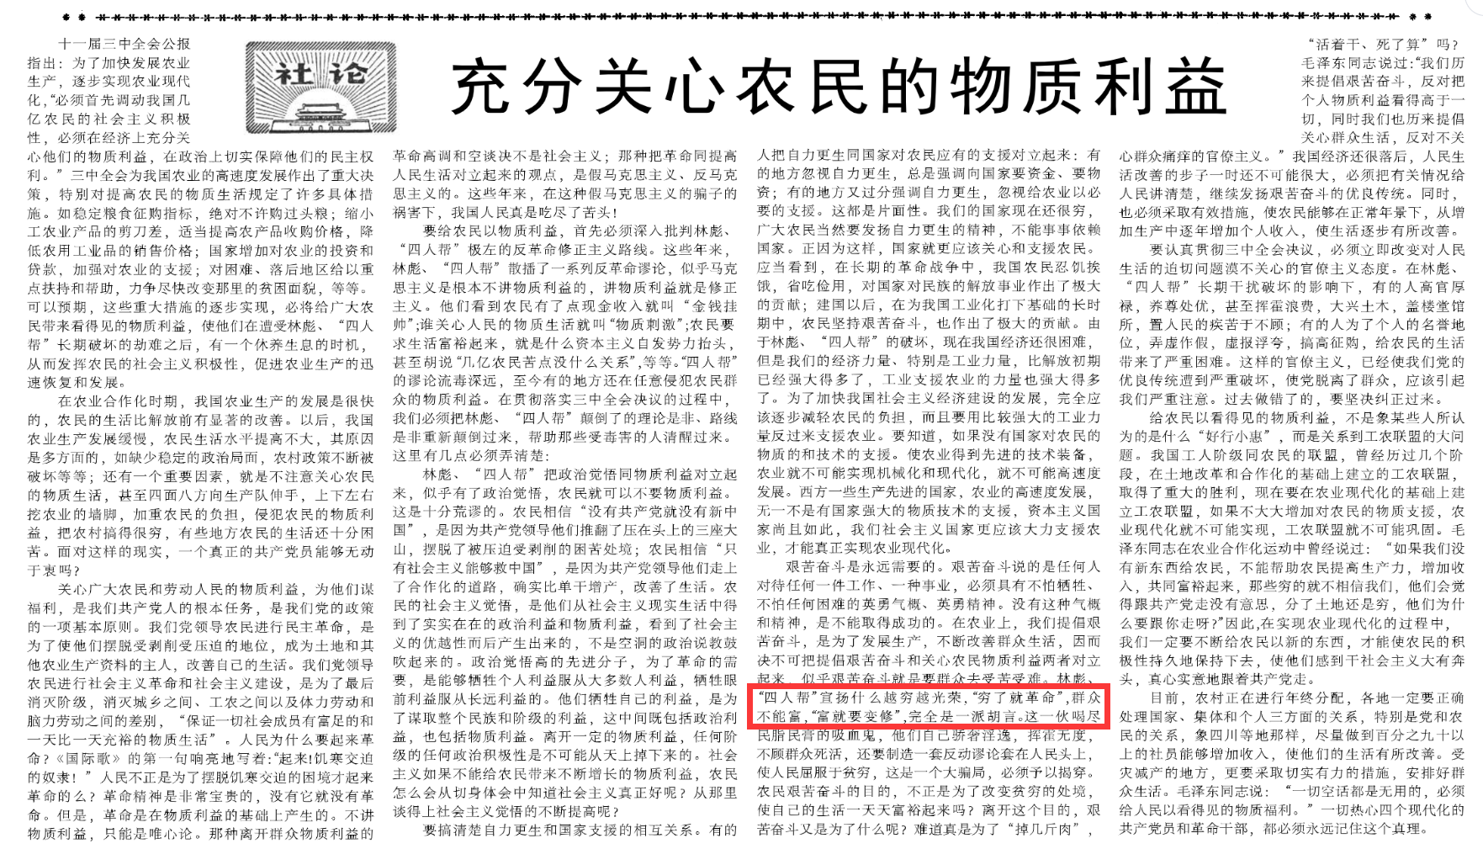
文字内容如下：
【充分关心农民的物质利益
1979年1月28日
第1版 社论
充分关心农民的物质利益

......
艰苦奋斗是永远需要的。艰苦奋斗说的是任何人对待任何一件工作、一种事业，必须具有不怕牺牲、不怕任何困难的英勇气概、英勇精神。没有这种气概和精神，是不能取得成功的。在农业上，我们提倡艰苦奋斗，是为了发展生产，不断改善群众生活，因而决不可把提倡艰苦奋斗和关心农民物质利益两者对立起来，似乎艰苦奋斗就是要群众去受苦受难。林彪、“四人帮”宣扬什么越穷越光荣，“穷了就革命”，群众不能富，“富就要变修”，完全是一派胡言。这一伙喝尽民脂民膏的吸血鬼，他们自己骄奢淫逸，挥霍无度，不顾群众死活，还要制造一套反动谬论套在人民头上，使人民屈服于贫穷，这是一个大骗局，必须予以揭穿。农民艰苦奋斗的目的，不正是为了改变贫穷的处境，使自己的生活一天天富裕起来吗？离开这个目的，艰苦奋斗又是为了什么呢？难道真是为了“掉几斤肉”，“活着干、死了算”吗？毛泽东同志说过：“我们历来提倡艰苦奋斗，反对把个人物质利益看得高于一切，同时我们也历来提倡关心群众生活，反对不关心群众痛痒的官僚主义。”我国经济还很落后，人民生活改善的步子一时还不可能很大，必须把有关情况给人民讲清楚，继续发扬艰苦奋斗的优良传统。同时，也必须采取有效措施，使农民能够在正常年景下，从增加生产中逐年增加个人收入，使生活逐步有所改善。】
二、以“越穷越光荣”为关键字在《毛泽东年谱》检索：
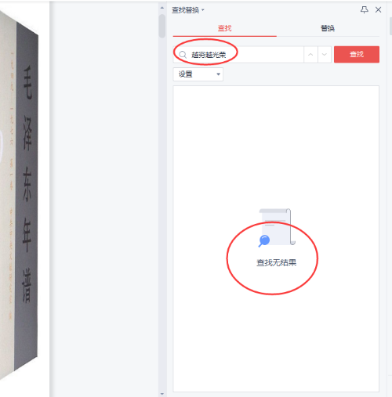
《毛泽东年谱》检索结果显示，没有“越穷越光荣”这句话。
既然1979年1月28日人民日报报道指出：“林彪、“四人帮”宣扬什么越穷越光荣，“穷了就革命”，群众不能富，“富就要变修”，完全是一派胡言。”那么在人民日报文革期间就应该有这样的报道，为什么没有呢？
是不是有可能有其他的说法？“越穷越光荣”这个关键字太精确？那我们就模糊查询。笔者又以“越穷”作为关键字来搜索人民日报数据库。
三、以“越穷”为关键字在人民日报数据库检索如下：
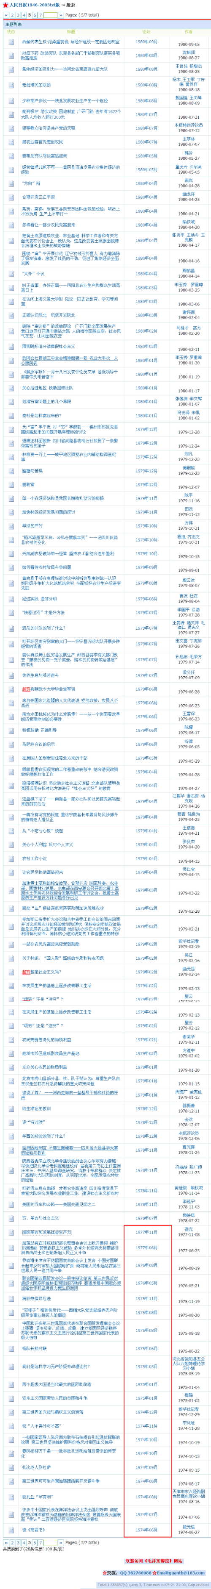
关键字“越穷”的检索结果较多，一共628条报道。其中：
1946年7月-建国前13条
1946年10月-1966年5月4日共80条
1966年5月-文革结束共54条
其余皆为文革后。
笔者将文革期间的所有54条新闻关于“越穷”的内容全部摘录如下：
1、1967-09-05
【社会主义大道我们走定了！——红星大队狠批中国赫鲁晓夫鼓吹发展“三马一犁一车”式富农经济的反动谬论
第4版
返回卖地、扛活的老路。照那样发展富农经济，只能使农村很快地向两极分化：买马拴车的只能是极少数，绝大多数农民都得越来越穷
......这样，不但实现不了社会主义机械化，还得使富的越剥削越富，穷的越受剥削越穷，使农村更加向两极分化。】
2、1967-11-23
【中国农村两条道路的斗争
第1版
《人民日报》、《红旗》杂志、《解放军报》编辑部
正是在这样一条反革命修正主义路线的统治下，在苏联的农村，私有经济泛滥成灾，社会主义经济完全瓦解，两极分化日益加剧，富者越富，穷者越穷，资本主义已经全面复辟。】
3、1967-12-14
【勃列日涅夫的花言巧语骗不了苏联人民
第6版
今天苏联的政权不是在无产阶级手里，它早已被赫鲁晓夫修正主义集团所篡夺。这一伙叛徒打着“建设共产主义”的幌子，用资本主义的利润法则和自由竞争代替了社会主义的计划经济和按劳分配原则，把全民所有制企业和集体农庄蜕变为资本主义性质的企业和富农经济，全面复辟了资本主义。形形色 色的新资产阶级分子，挂着党政负责人、厂长、经理、农庄主席、工程师、作家、科学家……的头衔，对广大工农群众进行残酷的剥削和压迫，过着穷奢极欲的生活。而千百万劳动人民则重新处于被压迫被剥削的地位。
勃列日涅夫之流吹嘘什么消除城乡之间的差别、工农和知识分子之间的差别，完全是骗人的鬼话。一句话，苏修集团的“经济成就”，就是复辟资本主义的“经济成就”。这种“经济成就”搞的越多，苏联的阶级分化就越尖锐。富的越富，穷的越穷。】
4、1967-12-30
【苏修集团倒行逆施罪行累累日子不长 苏联革命人民奋起反抗必将燃起熊熊烈火
第6版
苏修领导集团推行“新体制”，进一步加强了对劳动人民的剥削。一位苏联教员说，苏修领导集团“在苏联干的完全是复辟资本主义。在苏联的工厂机关里，一小撮特权阶层分子不劳动，却收入很多，普通职工受他们的剥削”。一位曾经参加过卫国战争的残废军人说：“我在保卫斯大林格勒战役中失去了双腿，可是现在受他们（苏修领导集团）欺凌，我的生活很苦。”他们揭露说，在资本主义已经复辟的苏联，“少数人越来越富，大多数人越来越穷”】
5、1968-03-16
【狠抓两条道路斗争 解决主要矛盾 东风大队毛泽东思想学习班，围绕集体生产和副业单干的问题，进行斗私批修，进一步促进干部和社员的思想革命化，使集体经济更加巩固
第1版
解放后，毛主席领导我们走上了社会主义集体化道路，挖掉了穷根，家家户户过上了好日子。她们说：“在旧社会，就是因为各干各的，受地主残酷剥削，越干越穷。】
6、1968-05-05
【我们恨死了吃人的剥削制度
第4版
就在他刮起“三自一包”单干的黑风之后，我们村有的资本主义倾向严重的富裕农民，大搞“小开荒”，闹单干，搞投机倒把，越来越富；而有的贫下中农却越来越穷】
7、1968-09-12
【苏修叛徒集团实行法西斯专政 苏联工人阶级陷入苦难的深渊
第6版
推行“新体制”的结果，使苏联社会的两极分化更加尖锐。苏修叛徒集团本来就对企业负责人实行高工资政策，“新体制”又规定他们可以“自定”工资和奖金，而奖金又是按比例发的，工资越高，奖金越多。占苏联人口百分之几的特权阶层分子越来越富，占人口百分之九十以上的工人阶级和其他劳动人民越来越穷】
8、1968-10-24
【榨取超额利润 加强劳动强度 征收苛捐杂税 搜刮民脂民膏 美国垄断资本穷凶极恶压榨劳动人民
第6版
随着美帝国主义政治和经济危机的日益加深，美国垄断资产阶级在对外加紧进行扩张侵略，更加残酷地剥削殖民地和附属国人民的同时，正在国内越来越穷凶极恶地压榨美国工人阶级和广大劳动人民，妄图以此来苟延它的反动统治。】
9、1968-11-21
【在斗争中活学活用毛泽东思想大灾也能夺得大丰收
第2版
那一件坏事，也没有变成好事。在旧社会，我们大寨贫下中农遭遇的坏事多极了。不仅是年年受天灾，更重要的是天天有人祸。地主、富农骑在我们头上，我们终年为他们当牛作马。他们把我们的血吸干了，还要从骨头渣子里榨出油来。穷的越穷，富的越富。】
10、1968-12-14
【“三马一车”是复辟资本主义的邪马贼车
第5版
一个富农今天有了三匹马，明天就想弄到四匹五匹，乃至更多。结果是财产越来越集中到少数地主、富农手里，而绝大多数贫下中农却越来越穷。】
11、1968-12-14
【集体化的道路就是好
第5版
对广大贫下中农有好处的，只能是走集体化的道路。如果......发展富农经济的阴谋得逞，那么，就会出现富者越富、穷者越穷的现象，使贫下中农受二茬罪，吃二遍苦】
12、1968-12-15
【我们对剥削制度有不共戴天的仇恨
第3版
某连朝鲜族副指导员金汉俊同志以他自己的苦难家史，说明越受剥削越穷，越受剥削痛苦越深】
13、1969-01-20
【英联邦总理会议在激烈斗争中收场 英帝空前孤立殖民体系正加速崩溃
第5版
巴基斯坦等国家的代表还对美、英等国打着“经济援助”和“互惠贸易”的幌子对亚、非、拉国家进行罪恶的剥削和掠夺，提出指责。他们指出，接受“援助”的国家往往因此欠下沉重的债务，而使它们越来越穷。】
14、1969-02-07
【活到老，学到老，革命到老
第5版
在龙田落脚不久，遇上霍乱流行，六个兄弟妹妹全死去了。不久，丈夫和两个孩子也先后病死。剩下我这个寡妇，无依无靠，受尽折磨，弄得周身是病，变成了半死的人。在地主家经常挨打受骂，实在过不下去了，又从都安流浪到现在的宜山县龙田大队，靠卖柴草度日。谁知越穷越见鬼，越冷越翻风。
现在我精神很爽，很少生病。是伟大领袖毛主席，使我得到了解放，过上了今天的幸福生活。一九五○年，我已经七十岁，病在山上，三天咽不下一粒米。是毛主席派来的解放军，把我从山上背到五十多里外的卫生院，以后又转到柳州市医院，把我这条命抢救过来。】
15、1969-09-21
【资本主义制度反动本质的大暴露 西德大资本家越富劳动人民越穷】
第6版
【西德大资本家越富劳动人民越穷
新华社讯 波恩消息：西德贫富悬殊的现象严重，大资本家越来越富，而劳动人民却日益贫困。这充分反映了资本主义制度反动腐朽的本质。】
16、1970-03-19
【澳大利亚共产党（马列）副主席奥谢号召 学生和工人团结起来反对美帝和国内反动派 指出澳大利亚人民同头号敌人美帝的斗争是一场生死存亡的搏斗
第5版
奥谢说：澳大利亚正日益遭受美国大企业的控制，甚至澳大利亚北端的一半以上的土地被美国大企业主所占有。在澳大利亚，通货膨胀也很厉害。这些只不过是资本主义社会罪恶的一部分，还有许多其他罪恶。所有这些都引起了人民强烈的反对。奥谢在讲话中指出，在澳大利亚目前的资本主义社会制度下，一切都是从属于赚钱这个目的。雇用工人是为了这个目的。办大学也是如此。这种社会制度是剥削制度。富人越来越富，穷人越来越穷。】
17、1970-09-17
【灌云大地绘新图——江苏省灌云县兴修农田水利的调查
第4版
为了对革命作出贡献，天大困难也不怕！”他们说：“种田人吃国家供应粮，不能为建设社会主义出力，对不起毛主席，对不起党！”“越穷越不能躺下去，越困难越要起来斗争。】
18、1970-10-27
【青春似火——记海军优秀共青团员刘国栓
第4版
旧社会，咱给地主赶马车，越赶地主越富，越赶穷人越穷，那是一车血泪一车恨】
19、1972-02-04
【用大寨精神建设国营农场
第3版
文化大革命中，虽然经过批判，但因为路线问题没有解决，许多干部并没有从依赖国家的思想中解放出来。有人认为：“农场是国营企业，国家拿钱，农场种田”，对亏损低产心安理得。长期以来，汉沽农场都是靠国家投资，靠贷款过日子，越靠越懒，越靠越穷】
20、1973-02-22
【用典型发言——记甘肃省高台县委的领导方法
第4版
一九七○年，县委总结过去的经验，依靠群众，以路线教育为纲群众不满地说，重副轻农，越搞越穷。】
21、1973-03-26
西【藏高原大寨红旗飘——记隆子县列麦公社学大寨事迹
第3版
解放了，我们当家做了主人，没有敬神，也没有拜佛，却过上了幸福日子。现在，谁要是还想用这一套来压我们，那办不到！荒一定要开！渠一定要修！一定要桑钦坝上长出庄稼来！过去，我们受愚弄，求神拜佛，日子越过越穷苦】
22、1973-04-24
【治山治水二十年——曲峪大队充分发挥集体力量改造生产条件
第3版
越走地越瘦。要想彻底拔掉穷根，就必须发动群众，狠抓水土保持。党支部组织大家认真学习了毛主席对大泉山等地大搞水土保持的批示，使大家认识到：曲峪穷就穷在水土流失上。人受水害，被迫“走西口”，越走人越穷】
23、1973-05-10
【我代表在联合国工业发展理事会会议上发言 自力更生为主国际援助为辅是实现工业化可靠途径 揭露大国霸权主义和新殖民主义以援助为名推行扩张和掠夺政策
第6版
人民购买力也就越来越小，世界市场越来越缩，通货膨胀，生产过剩，经济危机和政治危机也就不可避免地要到来，这还有什么和缓世界形势可说？！如果借口‘帮助’别国提高‘工业对自然资源的利用能力’，把别国资源大部甚至全部纳入自己的利用范围，肆意进行掠夺，并继续有意识地发展和维持受援国的单一经济和一级加工产品；这样来‘帮助’发展中国家‘工业化’，把别国工业变成依附于它、供它原料或替它加工的附属工业，那就是典型的新殖民主义。而受援国也就越来越穷，负债越来越多】
24、1973-10-06
【蒙博托总统在联大全体会议上发表演讲 强烈谴责种族主义和新老殖民主义 宣布扎伊尔同以色列断交直到阿拉伯国家收复被占领的领土
第6版
这是必然的逻辑。”他说：“世界分为两个阵营：被统治者和统治者；被剥削者和剥削者。”“穷国之所以穷，并不是因为先天无能，而是由于某些国家为了发财致富而对别国进行统治、剥削和掠夺这种历史所造成的。当富国剥削穷国时，富国越来越富，而穷国越来越穷】
25、1973-10-19
【第三世界反霸呼声日高 苏美超级大国窘态毕露
第5版
这是必然的逻辑。”他又说：“穷国之所以穷，并不是因为先天无能，而是由于某些国家为了发财致富而对别国进行统治、剥削和掠夺这种历史所造成的。当富国剥削穷国时，富国越来越富，而穷国越来越穷】
26、1973-12-24
【俺早就盼合作医疗
第2版
旧社会，咱穷人无房无地，靠给地主扛活养活老小，拚着命干还糊不了几张嘴，更怕染病遭灾。可是，人越穷病灾越多，得了病，无钱治疗，只能咬牙瞪眼地挨。
那还是一九四二年的春天，俺村流行伤寒病，不到一个月的时间，全村就病死了三十多口人。当时，俺家六口人也躺满了炕，开始几天连能下炕烧水的都没有，更谈不上求医用药了。这样折腾了二十多天，大人还抗点劲，小孩子可不经折磨。一天，我父亲见我的两个姐姐和小弟弟实在不行了，叫我母亲出去求人说情，到药铺里赊几付药，母亲忍着心痛，含着泪说：“算了吧，家里没钱，全家又染了病，人家怕咱以后没人还账，不会赊给咱药的，该死该活由命吧。”就这样，我的两个姐姐和弟弟眼看着病死了。
解放后，俺家生活一天天好起来，特别是经过无产阶级文化大革命，俺大队实行了合作医疗，治病就更方便了。一九七二年，我母亲得了急性黄疸性肝炎，合作医疗的赤脚医生一天三次上门治，还给煎汤送药，百般照料。我母亲的病刚好，我的男孩又突然得了“血小板减少过敏性紫斑”病，肚子痛的厉害，大便拉血不止，眼看就要不行了。赤脚医生马上把我儿子护送进医院，很快就把病治好了。要是在旧社会，我母亲和我儿子得了这病，早就死了，可现在不但及时治好了病，合作医疗又给承担了药费，生活一点也没有受影响。】
27、1974-02-23
【墨西哥总统等在泛美外长会议开幕式上发言 拉美国家要同第三世界团结反霸反帝反殖
第6版
他说，必须改变拉丁美洲和美国之间的关系，要使这种关系建立在平等、经济公正和消除殖民主义的基础上。他说：“拉丁美洲不接受任何形式的殖民主义，也不接受愚蠢的家长式统治。”他主张消除“富国越来越富，而穷国越来越穷”的状态】
28、1974-02-23
【用社会主义思想占领农村文化阵地 苏合公社队队办起文化室，积极开展移风易俗活动
第2版
她父亲说：“那是因为豺狼当道，地主狗腿子剥削压迫咱们，要不是毛主席领导咱们翻身得解放，哪里会有今天的幸福生活！”丁雪梅问她父亲：“旧社会你天天烧香，月月敬神，为啥越来越穷？】
29、1974-03-03
【几内亚（比绍）卡布拉尔主席发表谈话指出 第三世界是不容忽视的力量 委内瑞拉外长说，发展中国家应结成一条共同阵线维护自己的利益
第6版
新华社一九七四年三月一日讯 圣多明各消息：委内瑞拉外交部长阿里斯蒂德斯·卡尔瓦尼最近结束对多米尼加的访问时说，发展中国家应结成一条共同阵线，保卫自己的原料价格，“不允许富国越变越富，穷国越变越穷”
他说：“作为原料生产国，有些东西把我们团结在一起。”
这位部长指出，目前一些小国在获得经济“援助”时，往往失去政治上的独立和经济上的自由。
他强调说，面对这种情况，小国只有寻求它们自己的共同点和它们自己的发展道路。】
30、1974-04-10
【第三世界有权拥有和开发自己的天然资源 布迈丁主席强调决心实现真正的经济解放不让超级大国吞噬 恩古瓦比总统重申支持布迈丁主席召开联大特别会议的倡议
第5版
文章指出：“发展中国家取得政治独立之后，仍然遭受着经济掠夺，从而政治独立也是不完全的，因为政治独立和经济独立是互相联系的。”
文章说：“工业化的国家以非常低的价格从发展中国家购买原料，随后把它们的工业产品以极不合理的价格卖给这些发展中国家。这就使富国越来越富，而穷国越来越穷。这就是贸易剥削】
31、1974-04-12
【布迈丁主席在联大特别会议上发表讲话
第5版
这种经济秩序是整个第三世界国家任何发展和进步的重大障碍”。布迈丁主席继续说，当前的世界经济秩序“同殖民主义秩序一样，是不公正的和过时了的，它的根源和实质都是殖民主义秩序。因为它是按照使穷者越来越穷和富者越来越富的趋势来维持、巩固自己和兴盛起来的
布迈丁主席说，原料生产国要成为自己国家的主人，以便把它们的自然资源用于它们自己的发展事业。它们已经为此进行了几次斗争，并取得了初步胜利。但是，只要国际垄断资本和跨国公司继续掌握着把穷国财富转移出去的各种手段和确定基本原料价格的体系，要做到收回（自然资源），就仍然是一句空话。因此，在各国人民解放的坎坷不平的道路上遇到了新的战斗。】
32、1974-04-13
【加强团结保卫经济资源反对帝国主义掠夺
第6版
这种认识体现在他们反对新、老殖民主义、帝国主义和各种形式的剥削的斗争中。”几内亚外交部长菲利·西索科说，“工业化世界和发展中世界”之间的“鸿沟正在不断地加宽和加深”。“这种由工业化强国制造和维持的局势正在不断严重化”。“这种实际状况使我们这些国家的人民认识到，他们原来就穷的国家越来越穷】
33、1974-04-17
【毛里塔尼亚总统达达赫等在联大特别会议上发言 第三世界坚决维护国家主权反对帝国主义掠夺
第6版
喀麦隆外交部长樊尚·埃丰说，“第三世界不需要慈悲。我们要求正义能得到伸张”。他指出，目前的不公正的经济制度“使我们越来越穷，而富国却变得越来越富”】
34、1974-04-19
【非洲一些国家报纸和电台评联大特别会议 第三世界国家加强团结维护本身利益
第5版
评论希望联大特别会议应讨论穷国、富国之间的鸿沟问题，并取得好的结果。尼日利亚《复兴报》四月十一日在一篇评论中指出，“生产原料的国家并不享有他们生产的利益。原料价格由巴黎、波恩、伦敦和纽约的股票市场所决定。”工业发达国家压低原料价格，而以高价向不发达国家输出用这些原料生产出来的商品。“其结果是发达国家越来越富，原料生产国越来越穷，穷富之间的鸿沟越来越宽。】
35、1974-04-19
【要求根本改变当前不合理的国际经济关系
第5版
这种经济形势是所有第三世界国家获得发展和进步的主要障碍。翁莱代说，目前的世界经济秩序是不公平和过时的，它不断使穷国越穷，富国越富】
36、1974-06-27
【读《商君书》
第2版
《商君书》中把那些“不作而食，不战而荣”的奴隶主贵族痛斥为“奸民”（《画策》），并指出，这些“奸民”的存在，使社会上形成了一种不务农战本事，只务钻营官禄的恶习，使“农战之民日寡，游食者愈众”，极大地阻碍了生产的发展，因而使国家越来越弱，越来越穷，如不改变势必亡国】
37、1974-07-06
【许多中小国家代表在海洋法会议上发出强烈呼声 彻底改变以海洋霸权为基础的旧海洋法制度 揭露超级大国表面“承认”二百浬经济区实际坚持海洋霸权
第6版
他认为，“必须正视在公海上公开对峙的前景”，他主张“拟定公平的方法来控制和分享”处于深度洋底的资源。他说：“这些资源必须被用来造福于国际大家庭的每一个成员，而不单单是有利于一部分成员。”恩纳尔斯承认，富国和穷国对地球上资源的控制是不均等的；“真正的富国正越来越富，而真正的穷国正越来越穷”】
38、1974-08-16
【驳孔丘“罕言利”
第2版
富裕的地主阶级也不要想你们的利，要按照奴隶主的“礼”来办事，不要夺取政权。否则就会“放于利而行，多怨”，就是说，如果都讲利，就会因为利而争斗不休，就会多了仇人。这就是让奴隶们安贫，让新兴的地主阶级乐道。至于奴隶主阶级自己，他们本来就是奴隶社会的统治阶级，本来就掌握着最大的利，那就不要提利了，因为他们一提利，把这层窗户纸捅破了，奴隶们造反就更加厉害了，新兴地主阶级就更要夺取政权了，奴隶主阶级的统治就灭亡得更快了。由此可见，“罕言利”，不过是他妄图阻止历史前进，维护和复辟奴隶制的一个阴谋手段罢了。“克己复礼”的反动纲领。为了实现这个反动纲领，他又提出了一套“重义轻利”的说教。说什么要“见利思义”，“贫而乐，富而好礼”，等等。意思是说，贫穷的奴隶们不要想自己的利益，要安于贫困，越穷越乐。】
39、1974-08-17
【第三世界可可生产国加强团结展开反霸斗争
第5版
要求建立一个公平合理的世界经济新秩序。可可生产国正在加强团结，协调立场，决心冲破两个超级大国的阻挠和反对，在反对帝国主义的剥削和掠夺的斗争中取得新胜利。在今年四月举行的关于原料和发展问题的联合国大会特别会议上，可可生产国代表同亚非拉其他原料生产国代表一道，控诉了帝国主义，特别是超级大国的残酷剥削，谴责使穷国越来越穷，富国越来越富的不公正的经济制度】
40、1974-09-15
【扎次老人到拉萨
第2版
他们又来到大昭寺。大昭寺已被修缮一新，苍老的唐柳立在寺门前。半个世纪以前，就是在这个地方，衣衫褴褛的扎次，在寺前的一块长条石上，磕了许多个头，祈祷着所谓“仁慈”的菩萨给他降福。结果呢？越磕越穷
奴隶出身的卓嘎的母亲，听说自己女儿连里的老模范要来，把屋子打扫得干干净净，迎接客人。两个老人见面以后，畅谈了今天的幸福生活。他们异口同声地说：我们西藏百万翻身农奴能有今天，全靠毛主席和党的英明领导啊！】
41、1974-10-13
【春风杨柳万千条——批林批孔运动给雄县带来的新变化
第3版
鼓吹‘天命观’，就是妄想让我们既做他们一伙反动派的奴隶，又做大自然的奴隶，真是反动透顶！”胡台大队的干部在总结教训时说：“人靠天变懒，地靠天减产，这几年咱靠天吃饭，越靠越穷】
42、1974-10-19
【一些国家领导人驳斥西方散布石油提价引起通货膨胀的论调 第三世界坚决维护原料价格反对帝国主义掠夺
第6版
他问道：“现在，当第三世界国家的人民要求对他们拥有的唯一的东西给予较好的和较合理的价格时，人们有什么权利或有什么理由去威胁他们？”他说：“任何国家，不论怎样强大都不能取得这种权利，因为它没有这种权利。”“在这方面，必须永远消除公开的或隐蔽的（但是是明显的）威胁。”贝拉斯科总统在谈到国际市场上原料价格的问题时说：“在这方面，有人发表了在我们看来是对第三世界明显和不可接受地进行威胁的谈话，而我们属于第三世界。”他说，强国一直对我们的产品强加了最有利于它们的价格，同时迫使我们根据显然由它们单方面和不合理的方式制订的价格来购买它们的工业加工产品、制成品和技术。他说：“它们沿着这两条剥削和真正欺骗的道路，以使我们越来越穷为代价，使自己变得越来越富。”】
43、1974-11-28
【驳“人不得外财不富”
第2版
这那里是什么“外财”，都是咱贫下中农的血汗哪！他剥削咱劳动人民，不但不说没有理，反而胡说理所当然，应该得的。这真是骗人的鬼话。在那万恶的旧社会，咱贫下中农没有活路。穷人头上三把刀：“租子贵，利钱高，卖儿卖女坐监牢。”穷人面前三条路：“逃荒，要饭，妻离子散。”他家一年出租一千多亩土地，收租十五万斤粮食。他往外贷粮三成利，春天贷出十万斤，到秋天就收利息三万斤，一年连租带利加一起有多少粮食啊！再加上雇工剥削，从咱劳动人民身上榨取的血汗，一年得收多少“外财”？十年八年那就更多了。他得“外财”越多，咱贫下中农越穷。】
44、1974-12-29
【第三世界的兴起与霸权主义的衰落
第6版
今年，许多发展中国家采取了限制外资的措施，直到把外资企业收归国有。第三世界一些产油国拨出资金帮助比较困难的国家，或者几个国家互助合作，集资兴建一些工程，逐渐摆脱帝国主义超级大国的控制。第三世界进一步体验到：正是在这种“援助”名下，富国越来越富，穷国越来越穷】
45、1975-01-02
【资本主义国家劳动人民的贫困和斗争
第6版
或者甚至提高了自己的生活水平。”列宁指出，无产阶级的阶级斗争，是根源于现代经济关系的，是从反对资本主义所引起的群众的贫穷和困苦的斗争中产生的。一九七四年以来，主要资本主义国家工人阶级抗议物价上涨，反对解雇，要求增加工资、改善劳动条件的斗争有新的高涨。罢工斗争规模之大，范围之广，时间之长都是过去所没有的。连西方资产阶级报刊也承认，“罢工者之所以具有不同寻常的决心，是因为他们看到穷人变得越来越穷，而富人则维持了自己的生活水平】
46、1975-01-04
【两个超级大国是当代最大的国际剥削者
第6版
而富国因为人口增长率很低，所以越来越富”。这些辩护士们甚至不惜搬用马尔萨斯的人口论。文章说，帝国主义的辩护士们硬说，贫富之间差距悬殊表明“穷国主要因为人口增长得太快，结果变得越来越穷】
47、1975-05-19
【我们是怎样学习无产阶级专政理论的？
第3版
那些人不服气，硬说“这是上级的决议，得坚决执行。”为了解决这个问题，大家搞了几天几夜的调查研究，把全村每户粮食分配的结果算了一遍，如果按那个办法分，最多的户每人每年可以分到二千五百二十斤，最少的户每人每年只能分二百一十六斤，相差十几倍，百分之三十的户得由国家照顾。最后大家决定，还是用基本口粮和按劳分配相结合的办法。在修正主义路线影响下，提出要把粮食完全按劳动工分分配，说什么“可以刺激社员的生产积极性”。当时，耿长锁同志觉得这不符合毛主席提出的“组织起来”共同富裕的原则。这是把“按劳分配”绝对化了，势必要形成富的越富，穷的越穷。】
48、1975-06-22
【杨队长换对联
第3版
全家住的三间破茅棚越住越破，一家大小忍饥挨冻……”提起旧社会，老杨有着满肚子的苦水。他沉痛地说：“那时候，我们一家十口人，租种地主几亩破岗田，父母成年累月地劳动，我从小就帮着拉犁耕地；可是越劳动越穷
“现在呢？”
老杨擦了一下眼睛说：“现在我们一家四代二十口人，共有十六间房子，不愁穿不愁吃，同过去比，真是一个天上，一个地下。”】
49、1975-08-18
【中国和许多第三世界国家代表在联合国贸发理事会会议上强调 坚决反帝、反殖、反霸 建立新国际经济秩序 苏联代表的霸权主义丑恶行径引起第三世界国家代表的极大愤慨
第6版
中国代表在发言中揭露了两个超级大国维护旧的国际经济秩序的顽固立场。他指出，一个超级大国大肆赞扬旧的国际经济制度，认为它总的说来对世界起了什么“良好作用”。事实上，所谓起了“良好作用”只不过是对超级大国起了良好作用，使富国越富，穷国越穷。】
【50、1975-08-20
“穷棒子”精神传后代——西铺大队党支部培养无产阶级革命事业接班人的事迹
第4版
只能提篮要饭，住草窝；今天，还是我王生，还是我这双手，却越劳动越富裕，住新房，不愁吃，不愁穿，这究竟是为什么？”儿子和儿媳回答说：“两种社会制度，两种不同的命运。在党和毛主席领导下，走社会主义道路，我们劳动人民才富裕起来。结了婚，夫妇俩住进敞亮的新房以后，王生向儿子、儿媳提出一个问题：“旧社会，我王生靠双手劳动，可是越劳动越穷】
51、1975-11-19
【满腔热情帮后进
第3版
河阳公社自然条件较差。解放前，粮食平均亩产只有一二百斤。解放后，生产逐步发展，一批大队、生产队粮食连年增产。而另一些大队、生产队的生产却发展缓慢。有些党委成员认为，这部分后进队拖了全公社的后腿，是个包袱。他们提出了“抓后进，卸包袱，促平衡”的口号。可是“抓”了几年，不仅没有“促”成平衡，相反，先进的队越来越富，后进的队越来越穷。】
52、1976-05-21
【联合国第四届贸发会议一般性辩论结束 第三世界反对超级大国妄图维持旧国际经济秩序 强调发展中国家必须加强合作和坚持自力更生的原则
第5版
他说，为了建立比较公正、合理的新的国际经济秩序，乍得无保留地支持《马尼拉宣言》和《行动纲领》中的各项公正和现实的建议。乍得驻布鲁塞尔大使、乍得代表团团长伊拉莫科·杰尔·保罗指责不公平的旧的经济制度使“贫富的差距越来越大，富国越来越富有，占世界人口三分之二的穷国越来越穷”】
53、1976-08-19
【乔森潘主席在不结盟国家首脑会议上发言 小国穷国联合起来反对富裕大国侵略扩张 柬埔寨人民永远站在第三世界人民一边共同斗争
第6版
他说：“现存的国际经济秩序使第三世界国家由于富国的剥削和压迫而变得越来越穷。】
54、1977-06-25
【加蓬总统在非统组织部长理事会会议上致开幕词 维护非洲团结 警惕霸权主义威胁 多哥外长强调支持南部非洲自由战士和巴勒斯坦人民正义斗争
第6版
“发展中国家不仅要在保护原料的机构中加强团结，而且要加强他们在地区性组织中的团结”。邦戈总统说，面对富国越来越富，穷国越来越穷的状况】
从上述检索结果看，文革期间所有的关于“越穷”的报道，没有一篇报道是鼓吹“越穷越光荣”的。全部的报道无一例外都是要坚持共同富裕，反对两极分化；坚决反对富的越富，穷的越穷。而且，这些报道不仅仅对于国内提倡共同富裕，在国际上也是联合第三世界国家反对两极分化，反对穷国越来越穷、富国越来越富。这些思想与目前中央提出的“共同富裕”、“人类命运共同体”精神是完全一致。
我们再看看文革后的报道。
1、1977-11-08
【继续革命和发展社会生产力
第2版
“中国八亿人口，还是穷一点好”。这不仅是异想天开的空谈，而且是明目张胆地糟踏、嘲弄马克思主义。张春桥提出过一个非常出名的“思想”，叫做“没有物质条件也可以过渡”。并说：越穷越容易过渡】
该报道批评，是张春桥提出了“越穷越容易过渡”。
事实是，在上述报道中，没有任何一篇报道提出“越穷越容易过渡”。
此外，在《邓小平文选》第2卷《目前的形势和任务》（1980年1月16日）讲话中，邓小平说：
【林彪、“四人帮”提倡什么穷社会主义、穷过渡、穷革命，我们反对那些荒谬反动的观点。】
笔者为此查找了中央文献研究室《毛泽东年谱》：
【1958年11月21日上午，在中共中央政治局扩大会议上作第一次讲话，共讲八个问题。毛泽东说：我有一些想法，请大家斟酌斟酌。......郑州会议划了五个标准才算社会主义的全民所有制，要全面地完成全民所有制才算是建成社会主义。北戴河会议有点急躁就是那个少则三四年，我是受了河南同志的影响。这个东西恐怕办不到，那个时候就搞全民所有制呀？只好改一下。（彭真：农村公社化了，工业化了，向全民所有制转得太慢了，到农民很富了以后再转也不利。刘少奇：农民穷一点好转。在北京讨论的时候，我的意见是达到一百五十元到二百元就发工资，达到一批转一批，再达到一批再转一批。彭真主张两年转完，发工资。）就是这个少则三四年、多则五六年，恐怕犯了冒险主义错误了。（刘少奇：如果这个时候不搞，他什么东西都搞起来了，再发工资，那就很难包了。彭真：搞慢了不利。）照刘少奇和彭真两位的意见，是趁这个穷来过渡】
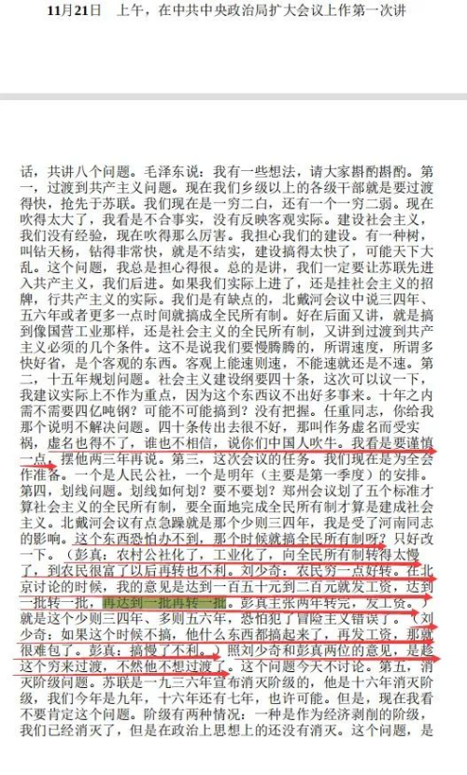
《毛泽东年谱》
根据毛泽东年谱记载，“穷过渡”是刘少奇与彭真两位同志早在1958年提出来的，此时张春桥还在上海工作，尚不是中央领导人。《毛泽东年谱》也记载了毛主席对于“过渡”的看法：不要急于过渡，明确指出：“这个东西恐怕办不到”。
从前述的检索结果看，文革期间，人民日报没有任何“越穷越光荣”的报道。关于“越穷”，都是提倡共同富裕、反对两极分化的报道，这说明这句口号不是党中央、“四人帮”提出来的，甚至在文革期间就没有这句口号。

